Учреждение образования «Могилёвский государственный ордена Трудового Красного Знамени профессиональный агролесотехнический

колледж имени К.П.Орловского»

**ОБЛАСТНОЙ ПРОЕКТ**

**«#Мая_Зямля_Прыдняпроўе»**

**КОНКУРСНАЯ НОМИНАЦИЯ:**

**МУЗЕЙНАЯ СТАРОНКА**

Авторы:

Орловская Светлана Васильевна,

преподаватель 1 категории

Манькова Оксана Анатольевна,

преподаватель высшей категории

Лугавцова Елена, учащаяся группы 12

Храмцова Виктория, учащаяся группы 8

Адрес: Могилевский район, а.г.Буйничи

Контактный телефон: 8044 780 53 59

Буйничи, 2021

**СОДЕРЖАНИЕ**

Введение………………………………………………………………….3

1. Музей К.Симонова учреждения образования «Могилевский

государственный ордена Трудового Красного Знамени

профессиональный агролесотехнический колледж

имени К.П.Орловского»………………………………………………4

1. Музей «Спадчына» учреждения образования «Могилевский

государственный ордена Трудового Красного Знамени

профессиональный агролесотехнический колледж

имени К.П.Орловского»………………………………………………14

1. Мемориальный комплекс «Буйничское поле»……………………....18

Заключение……………………………………………………………..….24

**ВВЕДЕНИЕ**

Музей — учреждение, занимающееся собиранием, изучением, хранением памятников естественной истории, материальной и духовной культуры. Почти каждая вещь хранит в себе духовность человека, его мысль и красоту, мастерство. Но есть вещи, судьбы которых сложились особенно счастливо. Они принадлежат всем - всему народу, всему человечеству. Они — наша память, культура, история. И поэтому мы храним и изучаем их в музеях. Здесь вещь превращается в музейный предмет, памятник и обретает свой голос в музейной экспозиции.

Учащиеся колледжа посетили несколько музеев, где представлены уникальные вещи, создающие историю нашего родного края.   
Музей — это целый мир! И если только мы сумеет помочь учащемуся разгадать, одухотворить и полюбить его, музей способен стать умным наставником взрослеющего человека. Но часто ли мы ходим в музей сами? Часто ли водим туда своих учащихся?

В настоящее время в колледже работает три музея, которые имеют не только культурное, но и воспитательное значение в образовательном процессе.

Наши учащиеся советуют посещать музеи, ведь они интеллектуально обогащают внутренний мир, расширяют кругозор, приобщают к прекрасному, позволяют испытывать сопричастность к миру и времени. Вероятно, люди посещают музеи, потому что там что-то иное, чего не встретишь в повседневной жизни. Музеи – это отдельный мир, иногда даже, кажется, что во времени есть четвёртое измерение.

**1 МУЗЕЙ К.СИМОНОВА УЧРЕЖДЕНИЯ ОБРАЗОВАНИЯ «МОГИЛЕВСКИЙ ГОСУДАРСТВЕННЫЙ ОРДЕНА ТРУДОВОГО КРАСНОГО ЗНАМЕНИ ПРОФЕССИОНАЛЬНЫЙ АГРОЛЕСОТЕХНИЧЕСКИЙ КОЛЛЕДЖ**

**ИМЕНИ К.П.ОРЛОВСКОГО»**

Материалы музея рассказывают о творческой деятельности Константина Симонова в период Великой отечественной войны, о правде военных действий с первого дня войны и до последнего, и конечно же, об участниках этих событий.

Судьба писателя К.М. Симонова, первого летописца могилевской обороны, журналиста и писателя, чей прах по его завещанию развеян на Буйничском поле, тесно переплелась с Могилевом. Бои у деревни Буйничи были страшными. Первые дни войны… Еще бойцы Красной Армии умирали у стен города Могилева, а Константин Симонов написал статью «Горячий день» в газету «Известие» о героических подвигах защитников города. Позже эта статья войдет в его всемирно известную трилогию «Живые и мертвые».

Именно это произведение является визитной карточкой данного музея.

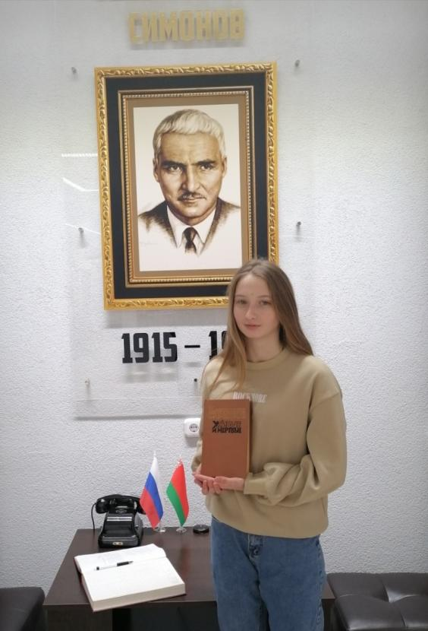

Константин Симонов родился 15 (28) ноября 1915 года в Петрограде в семье генерал-майора Михаила Симонова и княжны Александры Оболенской.

Своего отца Константин так и не увидел: тот пропал без вести на фронте в Первую мировую войну. В 1919 мать с сыном переехала в Рязань, где вышла замуж за военспеца, преподавателя военного дела, бывшего полковника Русской императорской армии А. Г. Иванишева. Мальчика воспитал отчим, который преподавал тактику в военных училищах, а потом стал командиром РККА.

Детство Константина прошло в военных городках и командирских общежитиях. После окончания семи классов он поступил в фабрично-заводское училище (ФЗУ), работал токарем по металлу сначала в Саратове, а потом в Москве, куда семья переехала в 1931 году. Так он, зарабатывая стаж, продолжал работать ещё два года после того, как поступил учиться в Литературный институт имени А. М. Горького.

В 1938 году Константин Симонов окончил Литературный институт имени А. М. Горького. К этому времени он уже написал несколько произведений — в 1936 году в журналах «Молодая гвардия» и «Октябрь» были напечатаны первые стихи Симонова.

В том же году Симонов был принят в Союз Писателей СССР, поступил в аспирантуру, опубликовал поэму «Павел Чёрный».

В 1939 году К.Симонов направлен в качестве военного корреспондента на Халхин-Гол. В аспирантуру он не вернулся.

Незадолго до отъезда на фронт окончательно меняет имя и вместо родного Кирилл берёт псевдоним Константин Симонов. Причина — в особенностях дикции и артикуляции Симонова: не выговаривая «р» и твёрдого «л», произнести собственное имя ему было затруднительно. Псевдоним становится литературным фактом, и вскоре поэт Константин Симонов приобретает всесоюзную популярность.

В 1940 году написал свою первую пьесу «История одной любви», поставленную на сцене Театра им. Ленинского комсомола; в 1941 году — вторую — «Парень из нашего города». В течение года учился на курсах военных корреспондентов при ВПА имени В. И. Ленина, 15 июня 1941 года получил воинское звание интенданта второго ранга.

С началом войны призван в РККА, в качестве корреспондента из Действующей армии публиковался в «Известиях», работал во фронтовой газете «Боевое знамя».

Боевое крещение Симонов получил в 1939 году на Халхин-Голе, во время «малой войны» с японцами. Когда разразилась Великая Отечественная, Симонов был молод. За четыре тяжких года войны где только не довелось побывать фронтовому корреспонденту газеты «Красная Звезда». Ездил он в короткие, ездил и в длительные командировки. Первый раз в июне 1941-го в Белоруссию, где гитлеровцы наносили главный удар. И последний раз в апреле 1945-го под Берлин, который штурмовала наша Армия.

В 1941 году он, военный корреспондент газет "Известия", «Красноармейская правда» и "Красная Звезда", был свидетелем первых дней героической обороны города Могилева. Это историческое событие оставило глубокий след в жизни писателя. Благодаря статье «Горячий день» героическая оборона Могилева впервые широко стала известна в стране и на фронте. Впервые с начала войны писатель своими глазами увидел кладбище немецких танков и бронемашин из 3-й танковой дивизии генерала Моделя и, по его признанию, под Могилевом он поверил в будущую Победу над врагом.

Поле боя так его поразило, что и после войны он постоянно возвращался к этой теме. Все послевоенные годы он помнил его и уже незадолго до своей смерти, на одной из последних встреч с читателями вспоминал: «Мне никогда не забыть поле под Могилевом, которое в июле 1941 года в самом прямом смысле было пропитано кровью наших солдат. И в тоже время там впервые я воочию увидел триумф солдатского мужества – 39 сгоревших немецких танков!».

Могилеву посвящены яркие страницы романа-трилогии "Живые и мертвые", "Солдатами не рождаются", "Последнее лето", дневников воспоминаний "Разные дни войны".

К. Симонов писал о войне не по обязанности, а по глубокой внутренней потребности и с юных лет до конца своих дней продолжал думать и писать о людских судьбах, связанных с войной.

Говорят: «Наутро он проснулся знаменитым». У Константина Симонова так и случилось. 14 января 1942 года в газете «Правда» было напечатано стихотворение «Жди меня» и на следующий день Симонов стал обладателем громкого литературного имени. Поэтическим символом Великой Отечественной войны стало стихотворение «Жди меня», которое он посвятил артистке Валентине Серовой и написал глубокой осенью 1941 года. Но так удачно, что его «примерили» на себя красноармейцы и командиры на всех фронтах Красной Армии. Миллионы людей знали его наизусть не по обязанности, “вся армия носила в левых карманах гимнастерок газетные вырезки” с ним. Уже перед смертью в 1979 году К. Симонов прокомментировал его создание очень обыденно, что еще раз подчеркивает его удивительную скромность: «Просто я уехал на войну, а женщина, которую я любил, была на Урале, в тылу. И я ей написал письмо в стихах. Потом это письмо напечатали в газете».

С тех пор все его книги всегда на виду у читателей и критиков. Романы, повести, рассказы, очерки, воспоминания, поэмы, стихи, пьесы, сценарии – нет такого литературного жанра, в котором он не выступал бы с блеском.

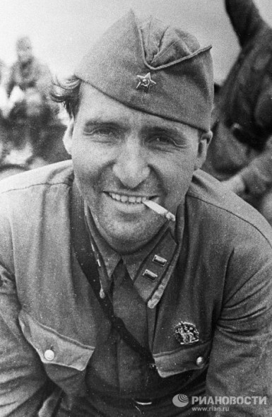

Константин Симонов всегда говорил: «Я не был солдатом, был только корреспондентом… Это не самый тяжелый хлеб на войне.» Он не считал для себя возможным говорить о том, что в работе фронтового корреспондента придерживался правила: «Реже рискуешь – меньше видишь, - хуже напишешь». Поэтому и знал войну как никто.

Симонов хорошо знал, как трудно было на переднем крае и в тяжкое лето 1941-го, и в победную весну 1945-го, какой крови и пота стоила каждая пядь обороняемой или отбитой у врага земли. Он умел видеть то, мимо чего проходили другие. Он не просто «набирал материал» для произведений. В стремлении больше узнать о войне, проникнуть в ее закономерности, он вложил страсть человека, который во что бы то ни стало хочет докопаться до жизненно важной для него истины. Поэтому в каждом новом произведении открывались неведомые грани народной войны. А в том, что фрагменты происходящего смогли увидеть многие поколения, большая заслуга фотокорреспондентов. Один из них, Трошкин, тесно сотрудничал с Константином Симоновым.

Уже будучи безнадежно больным, именно на Буйничском поле он завещал развеять свой прах после смерти. 28 августа 1979 года К. Симонов умер, а 8 сентября, согласно завещанию, прах Симонова был развеян над Буйничским полем под Могилёвом. В процессии участвовали семь человек: вдова Лариса Жадова, дети, могилёвские ветераны-фронтовики. Через год, в ноябре 1980 года здесь состоялась установка мемориального знака, посвященного писателю. Огромный валун весом 15 тонн был выбран в республиканском музее валунов под Минском и доставлен на Буйничское поле. На открытии присутствовала большая группа московских и белорусских писателей, среди которых были Василь Быков, Нил Гилевич, Алексей Пысин, Алесь Адамович, Андрей Вознесенский, Роберт Рождественский, Маргарита Алигер, Римма Казакова. От монументального памятника на своей могиле

К. Симонов отказался еще при жизни, сказав, что лучше установить монумент героям, которые здесь воевали и погибли.

Симонов писал: «Я не был солдатом, был всего только корреспондентом, однако у меня есть кусочек земли, который мне век не забыть, — поле под Могилёвом, где я впервые в июле 1941 года видел, как наши в течение одного дня подбили и сожгли 39 немецких танков...». Именно об этом он написал в романе «Живые и мёртвые» и дневнике «Разные дни войны».

На огромном валуне, установленном на краю поля, выбита подпись писателя «Константин Симонов» и даты его жизни 1915—1979. А с другой стороны на валуне установлена и мемориальная доска с надписью: «...Всю жизнь он помнил это поле боя 1941 года и завещал развеять здесь свой прах.

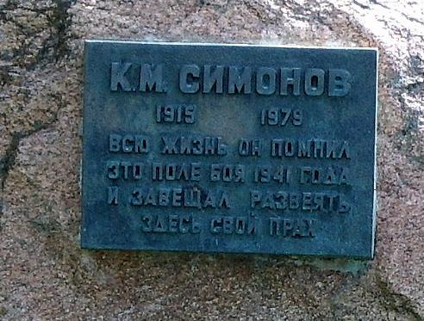

В память о том событии поэт Евгений Евтушенко написал пронзительное стихотворение «Завещание Симонова»:

Как завещано, было последним,

чуть дышащим словом.

Прах поэта

развеяли под Могилевом.

Из раскрытых ладоней

тот прах зачерпнувшего сына

с каждым присвистом ветра

по крохам отца уносило.

Тело мужа вдова

осторожно сдувала с ладоней,

и садился тот пепел

на чей-то платок,

тоже вдовий.

Там, где выбрался чудом поэт

в отступлении под

«мессершмиттами»,

прах, летя на могилы,

шептался со всеми убитыми.

Константин Симонов рассказал всему миру о Буйничской земле, о подвигах и героизме наших земляков, о вечных понятиях «долг, честь, совесть, любовь к Родине». На этих примерах мужества и патриотизма воспитывается наша молодежь и с гордостью чтит память о своих земляках, отцах и дедах.

К.Симонов через свои очерки, стихи и военную прозу показал увиденное и пережитое как им самим, так и тысячами других участников войны. Он проделал гигантскую работу по изучению и глубокому осмысливанию опыта войны именно с этой точки зрения. Он не приукрашивал войну, ярко и образно показал ее суровый лик. Константин Симонов писал о Великой отечественной войне не по обязанности, а по глубокой внутренней потребности и с юных лет до конца дней своих продолжал думать и писать о людских судьбах, связанных с войной и военной службой.

Константин Симонов был одним из самых больших знатоков Великой Отечественной войны и основательно занимался ее историей. Судьба писателя К.М. Симонова, первого летописца могилевской обороны, журналиста и писателя, лауреата шести Сталинских премий СССР и Ленинской премии, Героя Социалистического Труда, чей прах по его завещанию развеян на Буйничском поле, тесно переплелась с Могилевом. В 1941 году он, военный корреспондент газет "Известия", «Красноармейская правда» и "Красная Звезда", был свидетелем первых дней героической обороны города. Это историческое событие оставило глубокий след в жизни писателя.

Часто возникает вопрос - сколько же раз в июне-июле 1941 года К.Симонов был в окрестностях Могилева? 23 июня 1941 года Симонов получил назначение на должность военного корреспондента газеты «Боевое Знамя» 3-й армии Западного фронта. Из Москвы поездом он добрался до Борисова, дальше на запад проехать не смог из-за подступавшего к городу противника. Пришлось на машине возвращаться назад в Оршу, а затем поездом до Могилева, где в то время находился штаб Западного фронта. Прибыв в штаб фронта 28 июня К. Симонов получил назначение во фронтовую газету «Красноармейская правда».

После этого он возвратился в Могилев в типографию, где печаталась газета. 30 июня из Могилева, загрузив машину газетами, ездил под Бобруйск и по дороге раздавал газету всем встречавшимся на пути воинским частям. 2 июля он покинул Могилев в связи с переездом штаба фронта и редакции газеты в Гнездово под Смоленск.

В следующий раз, 11 июля направляясь в Могилев вместе с фотокорреспондентами, К.Симонов посетил Пропойск и Быховский район. Здесь, южнее Быхова он побывал на позициях 467-го стрелкового полка полковника Ш. Кипиани из 102-й дивизии. Собрав материал и сфотографировавшись у сбитого немецкого самолета, корреспонденты продолжили путь в Могилев. Севернее Могилева по Оршанскому шоссе они посетили штаб 110-й стрелковой дивизии и встретились с ее командиром полковником Хлебцевым В.А., начальником оперативного отделения полковником Ковтуновым Ф.Т., врачом 223-го стрелкового полка 53-й дивизии Тимофеевой В.В. Эта женщина стала прообразом одной из главных героинь романа «Живые и мертвые» - «маленькой докторши» Тани Овсянниковой. О встрече с ней в июле К.Симонов написал очерк «Валя Тимофеева», который в газете «Красноармейская правда» был напечатан под фамилией К.Симонов, а в «Известиях» под псевдонимом С. Константинов.

Вечером 12 июля корреспонденты прибыли в штаб 172-й стрелковой дивизии генерала Романова М.Т. Комиссар дивизии Черниченко Л.К. отправил их в 388-й стрелковый полк полковника Кутепова С.Ф. Здесь К.Симонов и П.Трошкин долго беседовали с командиром полка, комиссаром Зобниным В.Н., начальником штаба Плотниковым С.Е., командиром батальона Гаврюшиным Д.С., командиром роты Хорошевым М.В., командиром 340-го легко-артиллерийского полка полковником Мазаловым И.С. Трошкин П. сфотографировал всех собеседников, подбитые на поле немецкие танки и в середине дня 14 июля они уехали в штаб 61-го стрелкового корпуса. Здесь бригадный комиссар Воронов И.В. посоветовал им скорее уезжать на Чаусы, т.к. форсировавшие Днепр немецкие танки могли полностью перерезать дорогу и замкнуть кольцо окружения.

На следующий день 15 июля корреспонденты проселочными дорогами двинулись на Чаусы, по пути встретили трех бойцов-студентов истребительного отряда Могилевского пединститута и, опередив немецкие танки, успели у них под носом проскочить мост в Чаусах и выскользнуть из окружения. Все эти подробности стали известны уже после войны благодаря дневниковым записям писателя в книге «Разные дни войны».

В очерке «Горячий день» в союзной газете «Известия» К. Симонов впервые назвал многие имена героев могилевской обороны. Позже двоим из них посвятил стихотворения «Презрение к смерти» (памяти артиллериста-наводчика Сергея Полякова) и «Секрет победы» (в честь летчика-истребителя Николая Терехина). Именно благодаря этой статье героическая оборона Могилева впервые широко стала известна в стране и на фронте. Впервые с начала войны писатель своими глазами увидел кладбище немецких танков и бронемашин из 3-й танковой дивизии генерала Моделя и, по его признанию, под Могилевом он поверил в будущую Победу над врагом.

Поле боя так его поразило, что и после войны он постоянно возвращался к этой теме. Все послевоенные годы он помнил его и уже незадолго до своей смерти, на одной из последних встреч с читателями вспоминал: «Мне никогда не забыть поле под Могилевом, которое в июле 1941 года в самом прямом смысле было пропитано кровью наших солдат. И в тоже время там впервые я воочию увидел триумф солдатского мужества – 39 сгоревших немецких танков!».

Менее суток были военные корреспонденты К.Симонов и П.Трошкин 13-14 июля 1941 года в расположении полка Кутепова. И Симонов увидел в Кутепове и людях его полка настоящих героев. Сегодня мы уже знаем, что в основе собирательного литературного образа Серпилина из «Живых и мертвых» лежат личности командиров, встреченных Симоновым на Буйничском поле. Могилеву посвящены яркие страницы романа-трилогии "Живые и мертвые", "Солдатами не рождаются", "Последнее лето", дневников воспоминаний "Разные дни войны". К. Симонов писал о войне не по обязанности, а по глубокой внутренней потребности и с юных лет до конца своих дней продолжал думать и писать о людских судьбах, связанных с войной.

Взгляд Симонова на войну отличался не только глубиной и стереоскопичностью – писатель никогда не позволял себе смотреть на трагедию народа и писать о ней отстранённо, с равнодушным сердцем. Характерным представляется эпизод, о котором рассказал Константин Михайлович в книге «Разные дни войны». В июле 1941 года у переправы через Днепр фотокорреспондент Яков Халин хотел снять старика-беженца, который тащил телегу с детьми. Но Симонов не позволил ему сделать это. «Фотокорреспондент, – пояснял он, – мог запечатлеть это горе, только сняв его, и он был прав. А я не мог не видеть, как стоит на обочине дороги вылезший из машины военный человек и снимает этот страшный исход беженцев, снимает старика, волокущего на себе телегу с детьми. Мне показалось стыдным, безнравственным, невозможным снимать всё это, я бы не мог объяснить тогда этим шедшим мимо нас людям, зачем мы снимаем их страшное горе…».

Нашему городу принадлежало большое сердце Симонова. Он неоднократно приезжал сюда (1965, 1966, 1974 гг.), подолгу ходил по Буйничскому полю и другим местам былых боев, встречался с ветеранами войны, выступал перед рабочими и студентами. Была у Симонова и личная симпатия к Могилевщине – первая его жена, Евгения Самуиловна Ласкина из Шклова. В июле 1939 года она родила старшего из его детей и единственного сына писателя - Алексея Кирилловича.

…По мнению людей прошедших войну, страшнее всего умирать, когда знаешь, что никто не узнает о том, как ты погибнешь. Защитники Могилева умирали без всякой надежды на то, что потомки когда-то узнают о подробностях их смерти. Им было страшно умирать. Но большинство из них тогда, в июле 41-го легли под Могилевом. Хотя, за спиной у них была далеко не Москва. Просто земля. Но та земля была своей! И отдавать её врагу было нельзя. Это хорошо понимал и чувствовал писатель К.Симонов. Поэтому уже после войны он не мог быть равнодушным к судьбам защитников Могилева. Так, семьи полковника С. Кутепова и капитана С. Плотникова, считавшихся пропавшими без вести, не получали пособия. К. Симонов восстановил справедливость, доказав, что и командир, и начальник штаба 388-го стрелкового полка погибли под Могилевом. И семьи героев обороны стали получать военные пособия «по случаю потери кормильца». Благодаря писателю, командир 3-го батальона полка капитан Д. Гаврюшин, побывавший в немецком плену, избежал советских лагерей после войны.

Он не приукрашивал войну, а ярко и образно показывал ее суровый лик. Уникальны с точки зрения правдивого воспроизведения войны фронтовые записки Симонова «Разные дни войны».

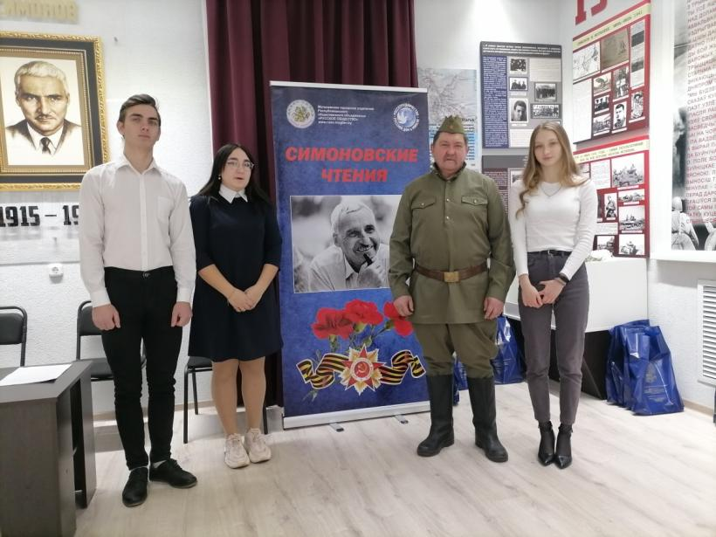

Ежегодно, в день рождения К.Симонова, на базе музея колледжа проводится международное мероприятие «Симоновские чтения», где победители литературного конкурса и участники международной патриотической акции «Это нужно не мертвым, это надо живым» представляют свои произведения в память о великом писателе.

Воспитание патриотизма и гражданского долга не может быть без опоры на исторические примеры мужества и героизма нашего народа. С этой точки зрения творчество Константина Симонова, правдиво и без прикрас. Оно, с верой в Родину и человека, рассказывает о войне и представляется одним из важнейших источников патриотического воспитания, в частности, на уроках истории, литературы, на занятиях в объединениях по интересам.

**2 МУЗЕЙ «СПАДЧЫНА» УЧРЕЖДЕНИЯ ОБРАЗОВАНИЯ «МОГИЛЕВСКИЙ ГОСУДАРСТВЕННЫЙ ОРДЕНА ТРУДОВОГО КРАСНОГО ЗНАМЕНИ ПРОФЕССИОНАЛЬНЫЙ АГРОЛЕСОТЕХНИЧЕСКИЙ КОЛЛЕДЖ**

**ИМЕНИ К.П.ОРЛОВСКОГО»**

Этнографический зал музея «Спадчына» рассказывает о жизни и быте крестьян нашего родного края на рубеже 19, начале 20 веков.

В этнографическом зале представлены предметы культуры и быта крестьян, как нельзя лучше отражающие их уклад жизни.

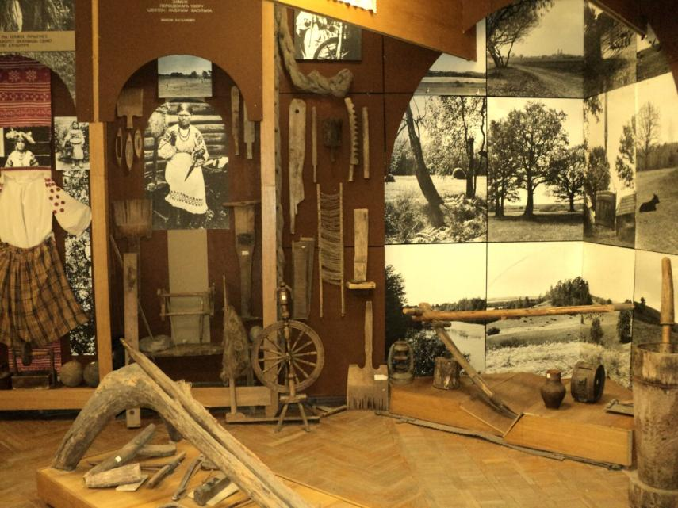

Здесь можно увидеть экспозицию старинного города Могилева. На ней - княжеский замок. Он был расположен в излучине рек Днепр и Дубровека. Сейчас там парк имени М.Горького. В учебнике истории о городе Могилеве можно найти следующие факты: «В конце 19, начале 20 века Могилев был небольшой грязный город, населенный еврейской беднотой, управляемый разнузданной полицией. Интеллигенции почти нет, впрочем, как и библиотек, и книжных магазинов. Торговля самая жалкая, промышленности никакой. Учащаяся молодежь шляется по улицам, хулиганствует».

В прошлом Могилев видел многих царственных особ. Здесь был со своей армией Карл XII (Северная война со шведами). Земляные валы говорят о былых боях. В 1708 году Петр 1 назвал это сражение матерью полтавской битвы. В районе Буйнич он обедал. Долго потом местные жители называли это место «Карловой долиной».

В 1780 году в Могилеве произошло свидание Екатерины II с австрийским императором Францом I, в память об этой встрече была произведена закладка кафедрального собора. Легенда говорит о том, что в этот момент у Екатерины II порвались жемчужные бусы. Бусинки рассыпались и народ, чтобы угодить императрице, бросился их собирать. Однако Екатерина произнесла: «Оставьте… Пусть этот собор будет таким же прекрасным, как этот жемчуг». Говорят, когда убирали разрушенный кафедральный собор много лет спустя, местные жители, зная легенду, искали и находили в земле жемчужинки.

В 1839 году в Могилеве провел несколько недель наследник, впоследствии император Александр II. Заболев, он не мог продолжать своего путешествия, пока не поправился.

Следующая экспозиция рассказывает о тяжелой жизни крестьян. 150 000 000 людей управляли 130 000 помещиков. Все самые лучшие земли принадлежали помещикам. Крестьяне трудились на помещиков с раннего утра до позднего вечера. Кроме барщины крестьяне обязаны были платить оброк (часть от своего урожая). Те, кто бунтовал против этого, подвергался жестоким наказаниям. На экспозиции можно увидеть орудия пыток: плеть, колодки, ошейник.

Диорама дореволюционной крестьянской избы представляет предметы быта, которыми пользовались крестьяне.

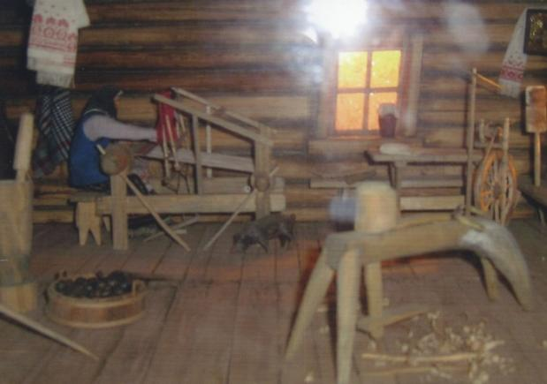

В 1861 году было отменено крепостное право. Белорусские крестьяне были объявлены вольными, но земля осталась в панской собственности. В ответ на несправедливую реформу по всей Беларуси начались крестьянские восстания, которые подавлялись военными. На фотографии: на одной ноге стоит мужик на своем клочке земли, а вторую ногу и поставить негде. Это карикатура на то, что у крестьян были такие маленькие наделы земли, что две ноги поставить негде.

Но несмотря на тяжелую жизнь, белорусский народ сумел сохранить свою культуру, обряды, традиции.

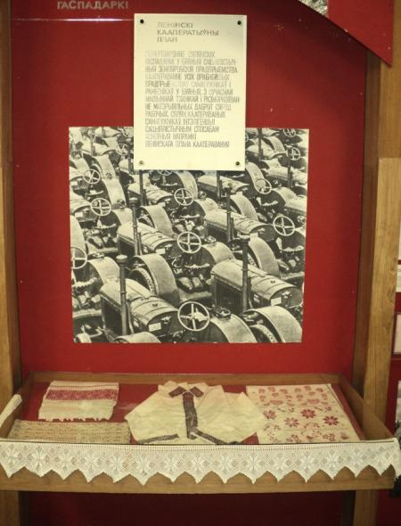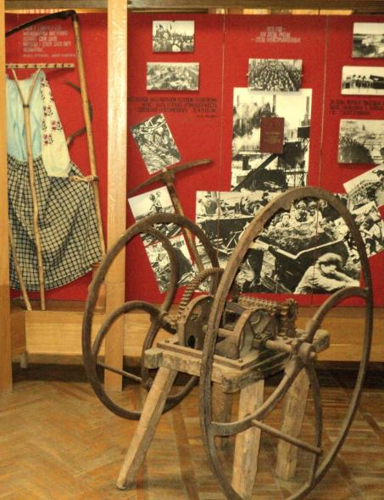

Представлены предметы труда крестьян в поле, орудия труда, которыми крестьяне выполняли разные работы: орали и бороновали поле, обмолачивали хлеб, пряли и чесали лен. Здесь можно ознакомиться с одеждой крестьян и культурой дорево­люционного периода. Над экспозицией строки максима Богдановича из стихотворения "Слуцкiя ткачыхi!":

... I тчэ, забыушыся, рука

Замест персiдскага узору

Цвяток радзiмы васiлька...

На следующей экспозиции мы видим национальную одежду крестьян. Чтобы изготовить такой костюм, надо вырастить лен, помять его на льномялке, спрячь пряжу и на ткацком станке соткать полотно, которое затем отбеливали и вышивали.

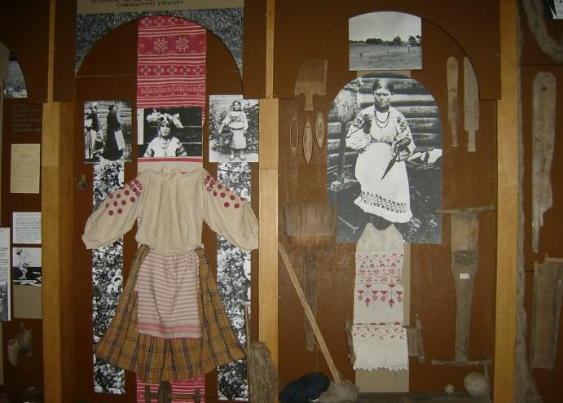

Диорама «Работа на полях помещика». Мы видим белорусскую деревню: маленькие приземистые, крытые соломой избы крестьян, небольшие полоски земли и обширное панское поле. Достопримечательностью села была церковь. Мы видим - по дороге мчится карета с важным господином. Перед барином склоняется в поклоне старик. Не успей он поклонится во время, так его бы помещик жестоко наказал. Крестьяне работают вручную. Маленьких детей брали с собой в поле.

В зале представлены картины, которые рассказывают о героических событиях на Могилевщине.

Одна из картин рассказывает о восстании 16 века в 1595 году под руководством крестьянского вождя Наливайко. Наливайко возглавил восстание на Украине и вскоре его отряд дошел до Белоруссии. Это восстание казаков, городской бедноты, крестьян против польско-литовских магнатов. В Могилеве Наливайко находился две недели. У него было 2 тысячи солдат, а у противников – 22 тысячи. Сражение происходило на Буйничском поле, но силы были не равные. Войску Наливайко пришлось отступить.

На второй картине мы видим событие, которое происходило в 1812 году: война русских войск с французами. На этой картине изображен генерал Раевский с отрядом войск и двумя сыновьями. В память об этой битве под Солтановкой построена памятная каплица.

Вещественные экспонаты и письменные источники музея используются на уроках и внеклассных мероприятиях. В музее проводятся экскурсии, тематические уроки по истории, белорусской и русской литературе.

**3 МЕМОРИАЛЬНЫЙ КОМПЛЕКС «БУЙНИЧСКОЕ ПОЛЕ»**

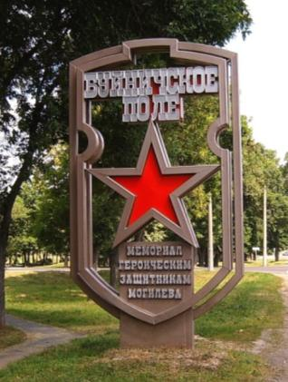***Ты знаешь, наверное, все-таки Родина –***

***Не дом городской, где ты празднично жил,***

***А эти проселки, что дедами пройдены,***

***С простыми крестами их русских могил.***

*К. Симонов*

Мемориальный комплекс «Буйничское поле»… Тысячи людей приходят сюда, чтобы отдать дань памяти всем тем, кто остался здесь навеки.

Оборона города Могилева вошла яркой страницей в историю Великой Отечественной войны. Она осуществлялась в начальный период войны – самый тяжелый.

На Могилевском направлении были сосредоточены части 53, 110 и 172 дивизий, входивших в состав 61 корпуса под командованием генерал-майора Бакунина Ф.А. и части 20-го механизированного корпуса. Непосредственно город обороняли части 172-ой стрелковой дивизии под командованием генерал-майора М.Г.Романова, которой было приказано вести круговую оборону.

Через весь город пешим строем направились солдаты 388-го стрелкового полка под командованием полковника С.Ф.Кутепова к месту будущего боя в район д.Буйничи. А навстречу им по этой же дороге бесчисленным потоком шли беженцы, уходившие от фашистов, отступающие войска, - те, кому уже пришлось узнать горечь поражений и отступлений. Позже С.Ф.Кутепов скажет, как тяжело было сохранить боевой дух солдат в условиях, когда в течение 10 суток мимо них на восток непрерывно шли отступавшие части, а его бойцы оставались лицом к лицу с врагом на переднем оборонительном рубеже, зная, что могут остаться у стен Могилева навсегда.

За короткое время жизнь города Могилева перестроилась на военный лад. Уже в первые дни войны на строительство оборонительных сооружений вокруг города вышло 10 тысяч человек. В остальные дни выходило до 45 тысяч человек. В течение 7 дней ежедневно с лопатами и кирками, иногда под обстрелом фашистских самолетов рылись окопы и траншеи. Ими был вырыт противотанковый ров длиной 25 км. Его глубина была 2,5 м, а ширина – 8 м. Неудивительно, что следы его сохранились до сегодняшнего дня.

Бой у д.Буйничи был страшным.

9 июля от разведчиков были получены данные, что в д.Дашковка фашисты сосредоточили военную технику. На Могилев были направлены

24-й танковый корпус и две танковые группы численностью до 700 танков. Со дня на день стали ждать наступления врага.

На рассвете 11 июля, когда земля радовалась первым солнечным лучам, в небе появились фашистские самолеты. Солдаты залегли в окопы и траншеи. Вскоре первые бомбы упали на землю. А после того, как гул самолетов стал удаляться, фашисты начали артиллерийский обстрел наших позиций. И едва солдаты успели стряхнуть с гимнастерок комья земли, как из леса появились танки. Вначале их пробовали считать, но вскоре сбились со счета. А гул все нарастал зловеще и неумолимо. Казалось, что все это поле было усеяно танками. Из маленьких точек вдали они превращались в огромные громадины. До боли в глазах бойцы вглядывались в них, мысленно повторяя: «Надо выстоять, надо победить!». 14 часов длился бой. В течение этого боя было подбито 10 танков противника. Во время боя были ранены полковник Кутепов и Мазалов.

12 июля все повторилось снова. Бомбардировка, артобстрелы, танковая атака. За танками двигалась пехота. Из ямницкого леса фашисты предприняли психическую атаку. Озверевшие пьяные фашисты, засучив рукава, со знаменами, выстроившись, строевым шагом направились к передовым позициям батальона Волкова. Но все атаки были отбиты. Полк остался на своих прежних позициях. 16 часов длился бой. В этот день было подбито 39 фашистских танков.

13 июля бой продолжался уже с пехотными частями. С утра немцы попробовали применить хитрость: на Бобруйском шоссе, со стороны д.Солтановка появилась наша машина с солдатами в красноармейской форме. Наш дозорный попытался ее остановить, но был убит. На большой скорости машина въехала в зону обороны. Здесь ее встретили пулеметным огнем. Переодетые 30 немецких автоматчиков были уничтожены. Однако, на протяжении дня вражеской пехоте удалось потеснить отдельные подразделения полка.

С периодической активностью бои проходили до 22 июля, когда немцы, чтобы расчистить дорогу для своих подошедших пехотных дивизий, начали беспрерывную полусуточную бомбардировку наших позиций. Когда закончился последний налет, позиции полка были так перепаханы упавшим с неба железом, что на них нельзя было найти ни единого куска телефонного провода длиной 5-10 метров.

До начала боев в полку насчитывалось 2100 человек, к концу, согласно грубым подсчетам, осталось менее 600.

С той поры время отсчитывает седьмое десятилетие. Давно скрыты окопы, траншеи и воронки от разрывов снарядов. Но до сих пор на Буйничской земле находят предметы, напоминающие о тех далеких боях.

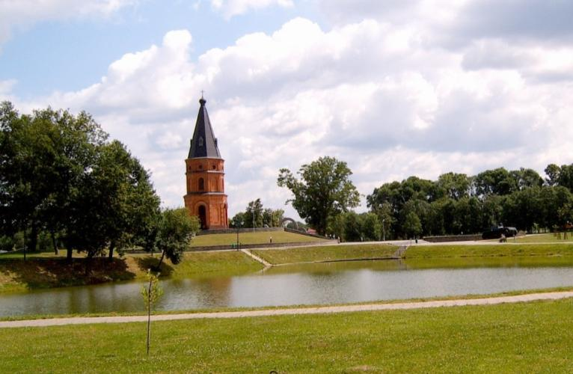

В центре находится 27-метровая Красная часовня, построенная в стиле традиционной восточно-славянской архитектуры. Внутри полусфера верхнего купола и верхняя часть стен покрыта росписями-фресками с христианскими символами. На стенах часовни размещены мемориальные доски с сотнями фамилий воинов и народных ополченцев, погибших при обороне г.Могилева. На возвышенности, в центре – «Книга Памяти» Буйничского мемориала.

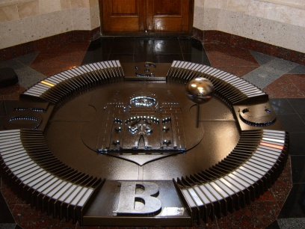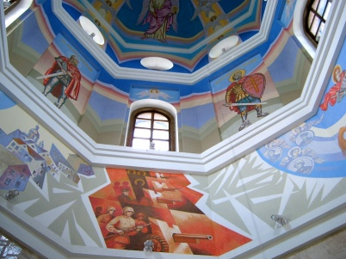

Под часовней находится склеп, предназначенный для перезахоронения останков погибших воинов Красной Армии, найденных на полях боев в окрестностях Могилева.

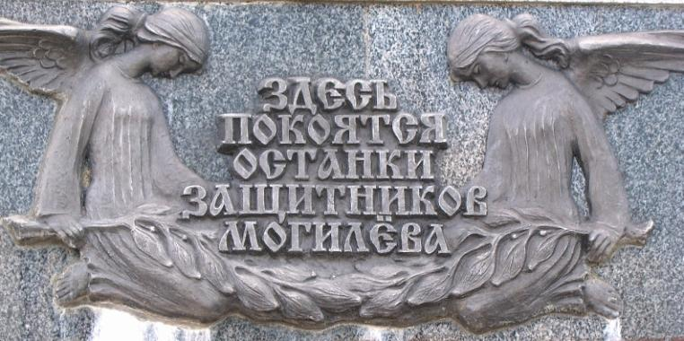

Аллеи соединяют часовню с аркой, где размещены горельефные мемориальные доски, памятным камнем писателю К.Симонову, а также «Озером слез». Вокруг расположены образцы боевого вооружения и техники периода войны, в том числе и немецкий танк, поднятый из реки Друть возле деревни Чечевичи Быховского района.

Справа от часовни хорошо видны остатки противотанкового рва.

В память о защитниках Могилева установлен и памятник бойцам 172 стрелковой дивизии. Нет имен погибших на этой мемориальной доске, да и вряд ли их можно написать все. Судя по всему, здесь погибли почти весь стрелковый полк Кутепова и артиллерийский полк Мазалова, а также многие ополченцы, которые защищали подступы к городу.

Аллея ведет к Симоновскому камню-валуну, посвященному памяти военного корреспондента, писателя К.Симонова. В 1941 году он, военный корреспондент газет «Известия» и «Красная Звезда», был свидетелем многодневной героической обороны города. Могилеву посвящены яркие страницы трилогии «Живые и мертвые», «Солдатами не рождаются», «Последнее лето», книги «Разные дни войны». В фильме «Шел солдат» снято Буйничское поле. Нашему городу принадлежало большое сердце К.Симонова. Он неоднократно приезжал сюда, встречался с ветеранами, вел оживленную переписку с могилевчанами. Была у К.Симонова и личная симпатия к Могилевщине – первая его жена, Евгения Самуиловна Ласкина, родилась в Шклове.

28 августа 1979 года писателя не стало. Согласно завещанию, прах его развеян на Буйничском поле. Камень-валун, на котором высечена фамилия-автограф (факсимиле) писателя, был выбран родными Симонова на территории республиканского музея валунов. Весит камень 15 тонн.

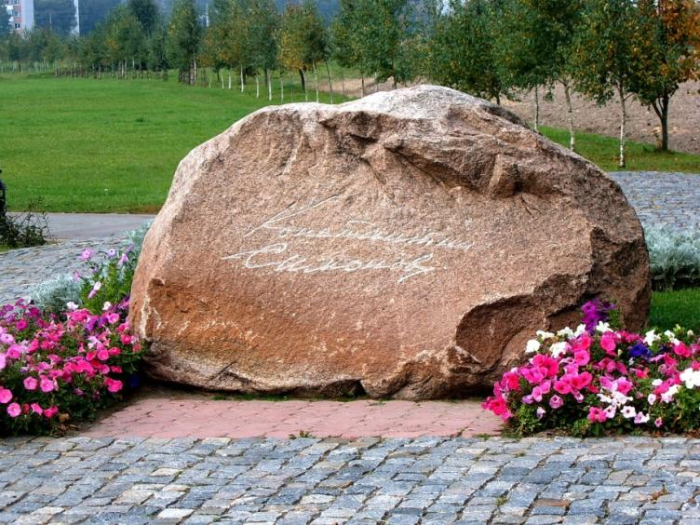

К.Симонов: «Одному человеку этот мирный пейзаж ничего не говорит, а для другого – это поле боя… Я не был солдатом, я был всего-навсего корреспондентом, но и у меня есть кусок земли, которой мне вовек не забыть – вот это поле под Могилевом, где я впервые видел в июле сорок первого, как наши сожгли 39 немецких танков и бронетранспортеров.»

Оборона г.Могилева имела большое значение. Вот как оценил ее Маршал Советского Союза Ефременко А.И.: «Оборона Могилева являла собой пример доблести и самоотверженности советских воинов и гражданского населения, их неразрывного единства. Подвиг могилевчан был неоднократно повторен в дальнейшем, он явился прообразом героической обороны Сталинграда».

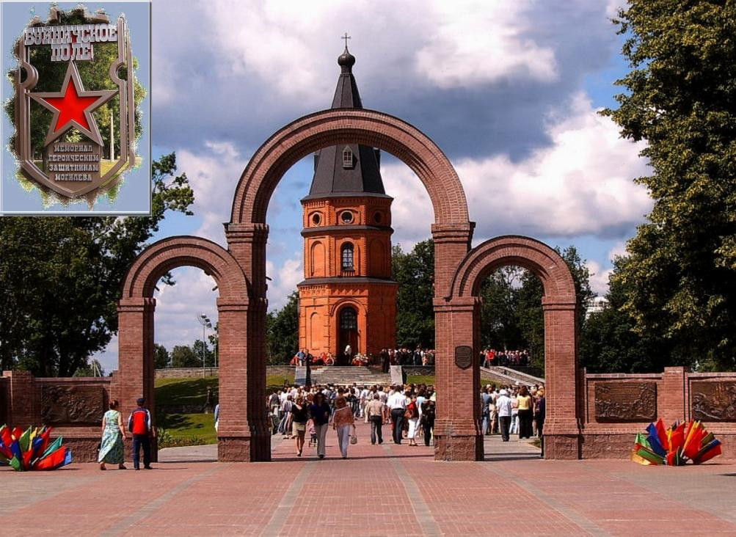

Членами объединения по интересам «Музееведение» в колледже разрабатываются тематические сценарии об истории деревни Буйничи; о битве на Буйничском поле и защитниках города Могилева в начале Великой Отечественной войны; об освобождении города Могилева; о творчестве К.Симонова. Учащиеся-экскурсоводы используют эти сценарии при проведении тематических информационных и воспитательных часов в учебных группах колледжа.

**ЗАКЛЮЧЕНИЕ**

Работая над содержанием, мы поставили цель показать систему, способствующую активизации работы по нравственному и духовному воспитанию молодежи, которая помогает еще не утвердившейся личности сотворить из себя то, что хочет сам человек. Предложенные формы деятельности по гражданскому, нравственному и духовному воспитанию с успехом могут применяться в рамках учебного заведения для формирования у учащихся основных черт личности, которые помогут ему в дальнейшем стать полноценным гражданином и семьянином.

Имея замечательную базу в колледже, активных, стремящихся к повышению самообразования коллег, желание всех участников воспитательного процесса осуществлять намеченные замыслы, реализовывать идеи, можно добиваться существенных результатов в реализации задач гражданско-патриотического и нравственного воспитания.

Хотелось бы, чтобы знания наших учащихся стали убежденными, ибо человеку глубоко идейному, высоконравственному не страшны никакие испытания, его не сломит никакая буря, он все выдержит, высоко пронесет честь и достоинство гражданина своей страны.

В заключение хочется отметить, что одна из главных задач, которая стоит сегодня перед нами, педагогами – это воспитание национально-сознательного человека, осведомленного в вопросах истории и культуры Родины, небезразличного к наследию своих предков. Систематическое же посещение музеев на протяжении обучения в колледже будет содействовать пропаганде историко-культурного наследия.

Будущее любой страны, любой нации – это подрастающее поколение. В зависимости от того, как воспитывать детей, как готовить их к взрослой жизни, зависит судьба государства и всех в нем живущих.

Все посещенные объекты нанесены на карту, помещены на сайте колледжа [mgpaltk@mogilev.by](mailto:mgpaltk@mogilev.by) в разделе «#Мая_Зямля_Прыдняпроўе”.

Интерактивная карта "Мой родны кут..."

Нажмите на ссылку для просмотра карты <https://uploads.knightlab.com/storymapjs/93f2cb39a5a95de375f8429cae7894dd/maia-ziamlia-prydniaproue/index.html>